新 书 推 荐

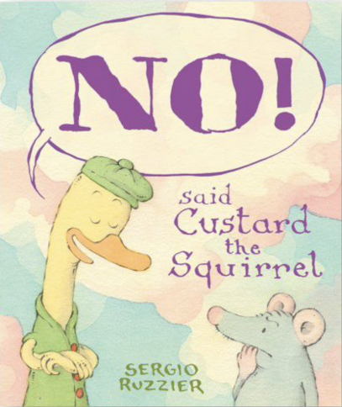
中文书名：《松鼠卡仕达说“不”》
英文书名：NO SAID CUSTARD THE SQUIRREL
作 者：Sergio Ruzzier
出 版 社：Abrams Appleseed
代理公司：ANA/
页 数：40页
出版时间：2022年9月
代理地区：中国大陆、台湾
审读资料：电子稿
类 型：故事绘本

内容简介：

和很多三四岁的孩子一样，“松鼠卡仕达”也总爱说不，
不管别人问他什么或者叫他做什么，卡仕达都只是说 --- “不！”
这其实是孩子成长很重要的一个阶段，意味着自我意识的崛起
那么家长要如何面对并且引导呢？其实书中已经给出了答案
一个让小朋友共鸣大笑的简约故事
适合大声阅读，歌颂自我自由的可爱绘本

来自屡获殊荣的作家塞尔吉奥·鲁齐耶（Sergio Ruzzier），一只古怪的“松鼠”在这个妙趣横生的故事中勇于做自己，坚持自我。

“松鼠卡仕达，你是鸭子吗？”
“你会嘎嘎叫吗？”
“你会做任何你不想做的事情吗？”
“不！”松鼠卡仕达说。

作家兼插画家塞尔吉奥·鲁齐耶（Sergio Ruzzier）巧妙构思出了这个可可爱爱、奇奇怪怪的故事，讲述了拒绝别人对你“应该成为怎样的人”的期望，毫无负罪感地、真实地做你自己。简单、普通、引人发笑，这个欢乐的故事适合大声朗读，歌颂了自由的灵魂。

塞尔吉奥的书获得了无数的星级评论、最佳名单和奖项，包括Geisel荣誉，他古怪的幽默感在这本书中得到了充分的展示，其中故事主角卡仕达对怀疑者的意见嗤之以鼻，后者认为卡仕达应该根据自己的外表表现得像只鸭子。这个故事有些愚蠢但又非常有趣，适合大声阅读，故事传达了有关“身份认同”的主题。

作者简介：

塞尔吉奥·鲁齐耶（Sergio Ruzzier）是Sendak研究员，他撰写了许多广受好评的儿童书籍并为其绘制插图。他出生于意大利米兰，有时住在布鲁克林，有时住在意大利的亚平宁山脉附近。

媒体评论：

“随着平稳又不断重复的对话，这实际上是在指导大人们要如何耐心地与逐渐长大，自我意识开始萌芽孩子的沟通指南。当孩子告诉你他们是谁的时候，你要相信他们…本书以钢笔、水墨和水彩绘制的柔和线条巧妙地突出了这两个主要人物的特征和肢体语言。”---- 柯库斯评论

“巧妙地呈现艺术，从中窥见易于理解的哲学，对抗偏见以及标签。”---- 出版商周刊

“水彩画和钢笔画插图中特有的细节和色彩选择与个人主义的故事完美地结合在一起” ----- 号角图书杂志

内页插图：

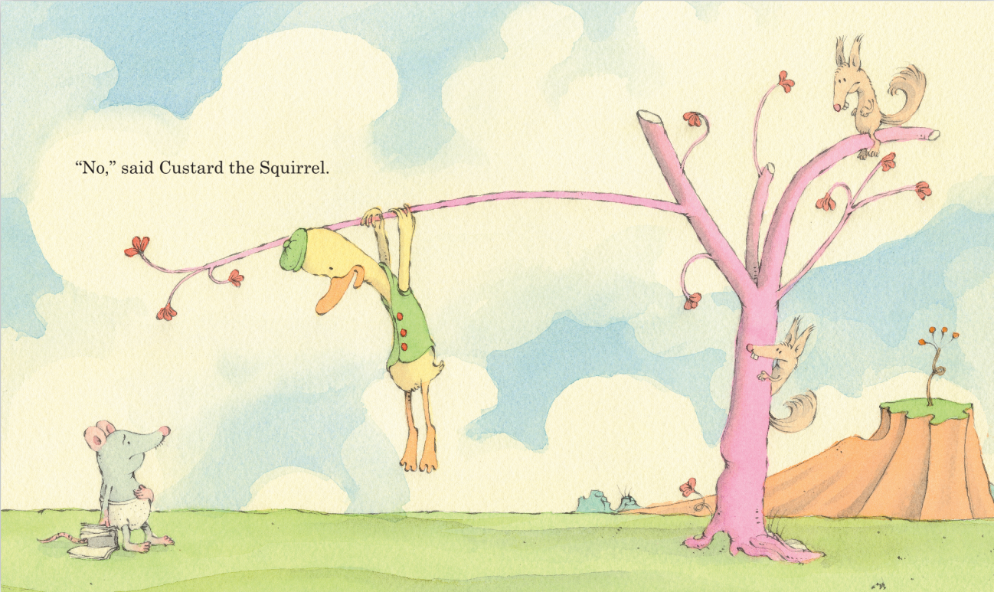

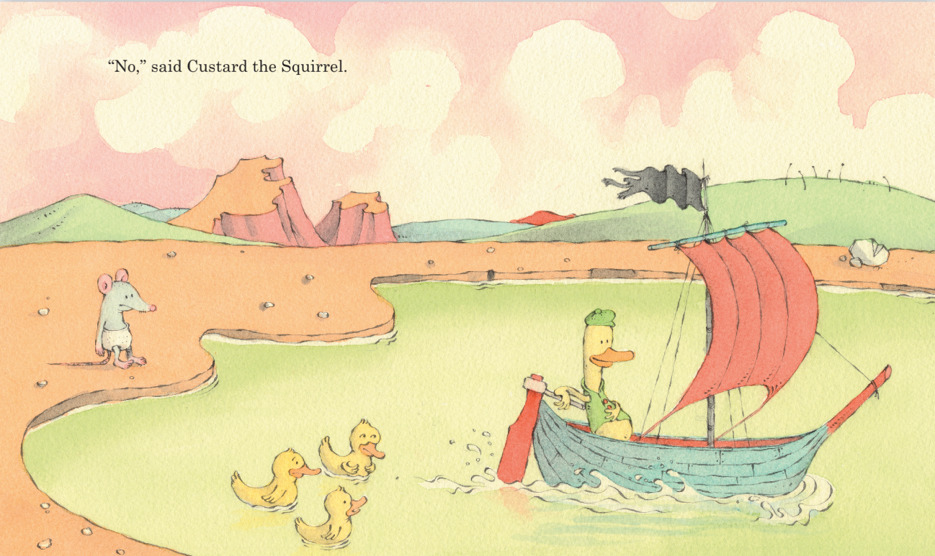

谢谢您的阅读！
请将回馈信息发至： 薛肖雁 echo@nurnberg.com.cn
---------------------------------------------------------------------
薛肖雁（Echo Xue）
安德鲁﹒纳伯格联合国际有限公司北京代表处
北京市海淀区中关村大街甲59号中国人民大学文化大厦1705室 邮编：100872
Email: echo@nurnberg.com.cn
电话：010-82449185
传真：010-82504200
网址：www.nurnberg.com.cn（获取最新书讯）
微博：http://weibo.com/nurnberg
豆瓣小站：http://site.douban.com/110577/
抖音号：安德鲁读书
微信订阅号：安德鲁书讯

